Переваги військової служби
в Збройних Силах України:
- стабільна та гідна заробітна платня,
(від 10 000 грн.);
- отримання житла за місцем подальшої служби у військах або грошова компенсація за його піднайом (2 500 грн.);
- безкоштовне лікування та медичне забезпечення офіцера та членів його родини;
- пенсія за вислугою після 25 років служби;
- щорічна відпустка від 30 діб і більше,
в залежності від вислуги років;
- дружній та надійний військовий колектив.

Умови вступу до інституту:
- зовнішнє незалежне оцінювання з конкурсних предметів за обраною спеціальністю:
“ОЗБРОЄННЯ  ТА ВІЙСЬКОВА ТЕХНІКА” |  | “ЗАБЕЗПЕЧЕННЯ  ВІЙСЬК (СИЛ)”
перший конкурсний предмет: українська мова та література
другий конкурсний предмет:
математика | математика | математика
третій конкурсний предмет:
фізика або  іноземна мова,  або історія України,  або географія, біологія або хімія |  | фізика або іноземна мова, або історія України, або географія, біологія або хімія

- оцінювання рівня фізичної підготовленості;
- психологічне обстеження;
- медичний огляд військово-лікарською комісією.

Адреса інституту:
61098, м. Харків,
вул. Полтавський Шлях, 192
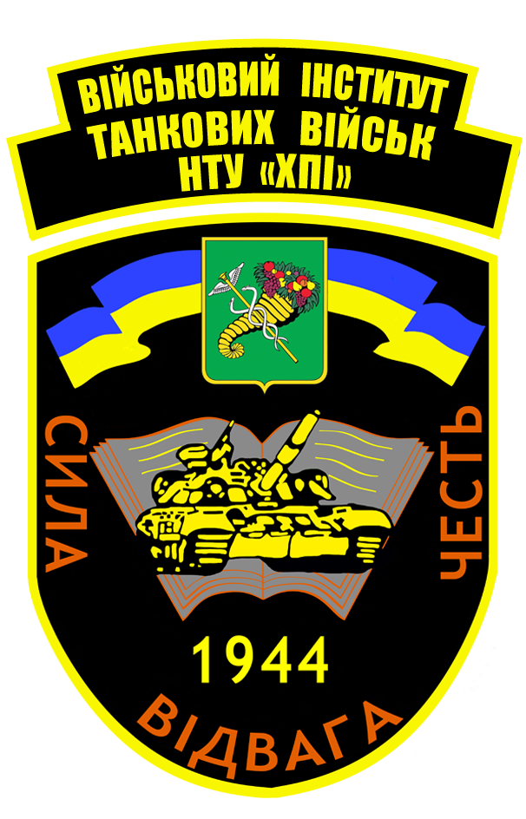
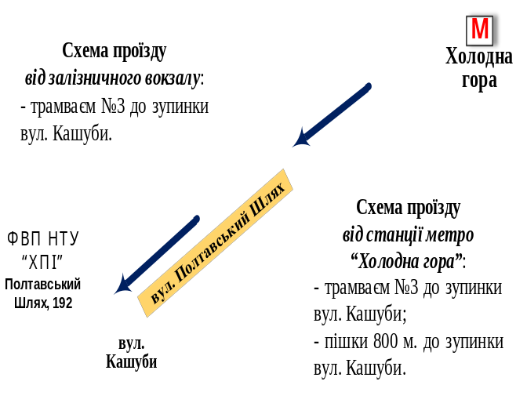
ВІТВ НТУ “ХПІ”



vitv.kh.ua – сайт інституту.
n_ch_fvp@ukr.net або
vitv.ntu.hpi@post.mil.gov.ua
– електронна адреса інституту.

Телефони для довідок:
(057)-372-61-67 (додатковий 3-03, 2-43), (057)-372-40-12, 098-548-25-92

Вступні випробування – 09-17 липня 2019 року.

ВІЙСЬКОВИЙ ІНСТИТУТ
ТАНКОВИХ ВІЙСЬК
Національного технічного університету
“Харківський політехнічний інститут”


ЗАПРОШУЄ НА НАВЧАННЯ в 2019 році:

а) найменування спеціальності:

“ОЗБРОЄННЯ ТА ВІЙСЬКОВА ТЕХНІКА”
з отриманням ступеня вищої освіти за
освітньо-професійною програмою
“Експлуатація та ремонт бронетанкової техніки та озброєння”

б) найменування спеціальності:

“ЗАБЕЗПЕЧЕННЯ ВІЙСЬК (СИЛ)”
з отриманням ступеня вищої освіти за
освітньо-професійною програмою “Радіаційний, хімічний, біологічний захист та екологічна безпека військ”

Переваги навчання в інституті:
- здобуття за рахунок держави якісної освіти та престижного диплому;
- якість освіти підтверджується позитивними відгуками командирів та начальників структурних підрозділів, в яких наші випускники виконують свої службові обов’язки за призначенням;
- диплом, з яким ви випускаєтесь з нашого вишу – європейського зразка, оскільки Національний технічний університет “Харківський політехнічний інститут”
є учасником Болонської угоди. Відповідно, наш диплом є дійсним без додаткових підтверджень і обмежень в інших країнах Євросоюзу;
- соціальні гарантії забезпечуються згідно діючого чинного законодавства України;
- батькам курсантів не доведеться сплачувати за синів комунальні рахунки;
- курсанти мають право пільгового проїзду
у міському транспорті;
- курсанти безкоштовно проживають
у гуртожитках інституту, в яких є все необхідне для комфортного проживання: пральні машини, бойлери, праски, тренажерні зали та ін.;
- курсанти за рахунок держави забезпечуються обмундируванням, взуттям, натільною і теплою білизною, теплими і постільними речами, спорядженням, спеціальним одягом та спорядженням для виконання особливих службово-бойових завдань, нагрудними знаками, знаками розрізнення і фурнітурою, ідентифікаційними жетонами, санітарно-господарським, спортивним та гірським спортивним майном, наметами;
- безкоштовне харчування здійснюється три рази на добу;
- розмір щомісячного грошового забезпечення (стипендії), в залежності від курсу навчання, коливається в діапазоні від 2 500 до 10 000 грн.
- кожен курсант знаходиться на медичному забезпеченні: безкоштовні медичний огляд і фахове лікування;
- на базі інституту здійснюється безкоштовне курсове професійно-технічне навчання,
як водіїв автотранспортних засобів
категорії “С”;
- кожному випускнику після закінчення навчання гарантоване місце для проходження військової служби на офіцерських посадах у Збройних Силах України, інших силових міністерствах і відомствах (Національна гвардія України, Державна прикордонна служба України, тощо).
Форма навчання – денна, за кошти державного бюджету.
Схема навчання – “курсант”, терміном 5 років.

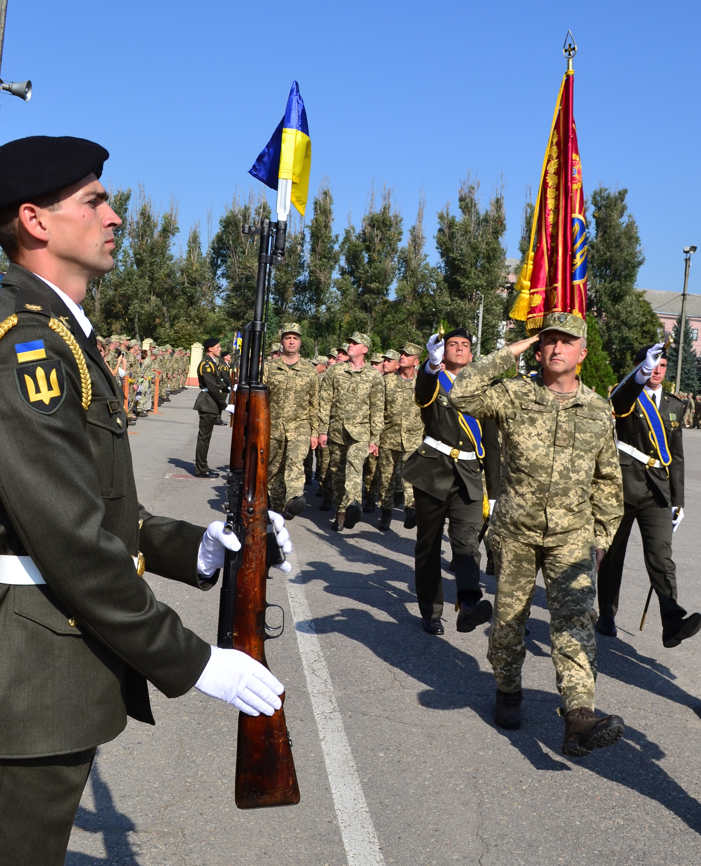

Умови проходження служби
під час навчання в інституті:

На початку навчання, курсантом підписується контракт на навчання,
із терміном на п’ять років. Курсанти молодших курсів (крім одружених) проживають на території інституту, курсанти старших курсів мають право
(за бажанням) проживати за територією навчального закладу.
Освітній процес в інституті організовується з урахуванням 10-ти академічних годин занять в навчальний день, які розподілені таким чином:
- у пункті постійної дислокації – шість академічних годин за розкладом занять під керівництвом викладача та чотири академічні години самостійної роботи курсанта в навчальних аудиторіях (спеціалізованих класах тощо) під контролем курсового офіцера;
- на польовій базі, під час проведення практичних занять (у навчальному центрі інституту та на полігоні) – вісім академічних годин за розкладом занять під керівництвом викладача та дві академічні години самостійної роботи осіб, які навчаються в навчальних аудиторіях (спеціалізованих класах, на зразках озброєння та військової техніки, на інших навчальних об’єктах) під контролем курсового офіцера (представника підрозділів забезпечення навчального процесу), тривалість академічної години 45 хвилин.
На практичну підготовку осіб, які навчаються, відводиться не менш ніж
70 % навчального часу.

